L'espectacle és al Palau d'Esports
Atletisme. La quarta edició de la marató de les Vies Verdes surt rodona amb la nova arribada de Platja d'Aro
ATLETISME GIRONA - 22 febrer 2016 2.00 h B.S - GIRONA
“Espectacular. Ha sortit tot molt bé i amb el canvi de lloc d'arribada hem pogut acollir dues mil persones i amb públic dins el pavelló, que ha deixat la gent molt i molt contenta.” La quarta edició de la marató de les Vies Verdes va ser la de més èxit, amb un dia fantàstic climatològicament i sense el fred o el vent que va marcar les anteriors edicions. És clar que el canvi de Platja d'Aro com a nou punt d'arribada de les quatre curses va ser la principal raó de l'èxit, perquè, a més dels dos mil participants, els seus acompanyants van poder seguir les arribades amb totes les comoditats que oferia el Palau d'Esports. “Ha sortit tot rodó, sense gens de vent i amb la gent millorant les marques perquè l'arribada era més planera”, hi va afegir Sònia Jurnet, directora de la cursa i de la resta de proves que es fan arreu de l'Estat en les diverses vies verdes.
Francesc de Lanuza va ser el vencedor de la marató, que van fer 400 atletes i amb un temps de 2h38:58 i amb gairebé set minuts de marge sobre el vencedor de la primera edició i segon en les tres següents, Hugo Figueras. En els 30 quilòmetres, la distància que corren molts dels participants en la marató de Barcelona (eren 500 en total), la britànica del London Heathsides Rebecca Bunting va ser desena en la general. La mitja marató va tornar a ser la distància amb més corredors, 700.
Quatre de quatre
Un dels trets característics de la prova és que les sortides es fan de manera coordinada, des de Girona, Cassà de la Selva, Llagostera i Santa Cristina d'Aro a les 9 en punt. I, per quart any seguit, la tasca logística dels organitzadors amb els ajuntaments va permetre que les quatre sortides es poguessin fer al mateix temps i, d'aquesta manera, dues mil persones comencessin a córrer alhora per, minuts després, formar la imatge aèria que permet veure'ls en fila per la ruta del carrilet.
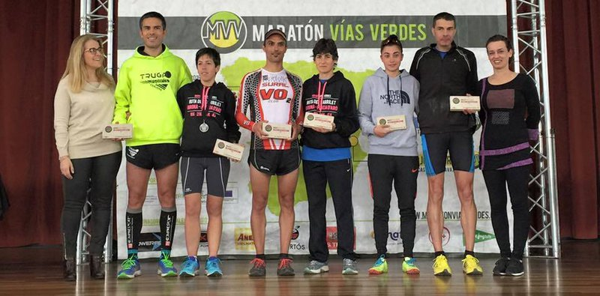
El podi de la marató

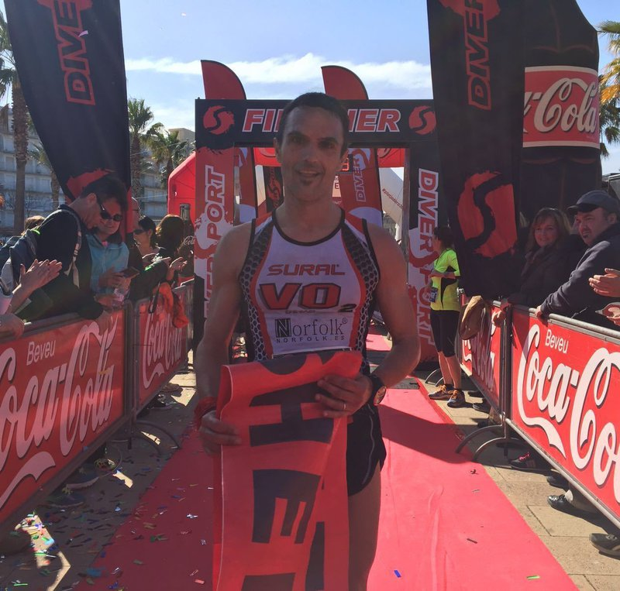
El guanyador

Publicat a: L'Esportiu. Comarques Gironines22-02-2016Pàgina 39
Font del document: http://www.elpuntavui.cat/esports/article/56-mes-esport/943809-lespectacle-es-al-palau-desports.html

